**Програмування веб-застосувань**

Міністерство освіти і науки України

Національний технічний університет України «Київський політехнічний

інститут імені Ігоря Сікорського"

Факультет інформатики та обчислювальної техніки

Кафедра інформатики та програмної інженерії

Звіт

з лабораторної роботи №3 з дисципліни

«Програмування веб-застосувань»

«Розробка поштової та мобільної версії веб-сторінки»

Варіант 11

Виконав студент: ІП-15 Кондрацька Соня Леонідівна

Перевірив: Ковтунець Олесь Володимирович

Київ-2022

Лабораторна робота No3

«Розробка поштової та мобільної версії веб-сторінки»

**Мета** Освоєння верстки поштової та мобільної версії веб-сторінки, виявлення

особливостей функціонування веб-сторінок для мобільних пристроїв та

поштових програм.

**Завдання**

1. У вас вже є обраний із 16 варіантів власний варіант виконання роботи

відповідно до вашого порядкового номера у списку групи, подальші

маніпуляції виконуйте, враховуючи підготовлену головну сторінку веб-

сайта з л. р. No2.

2. Доступними вам засобами зверстайте новий екземпляр головної веб-

сторінки веб-сайта згідно з вашим варіантом для поштової розсилки цієї

веб-сторінки, зберігаючи контент веб-сторінки, з урахуванням

позиціювання та візуалізації окремих елементів веб-сторінки.

3. Надішліть зверстану веб-сторінку електронною поштою, і переконайтесь в

її коректному відображенні поштовою програмою. Вкажіть переваги та

недоліки видів верстки для розробки поштової версії веб-сторінки.

4. Доступними вам засобами зверстайте новий екземпляр головної веб-

сторінки веб-сайта згідно з вашим варіантом для комфортного

використання веб-сторінки на смартфоні, зберігаючи контент веб-

сторінки, при потребі на власний розсуд змінюючи позиціювання та

візуалізацію окремих елементів веб-сторінки. Аргументуйте зміни.

5. Інтегруйте розроблену мобільну верстку головної веб-сторінки до верстки

головної веб-сторінки із л.р. No2. Опублікуйте результат на GitHub Pages

(або обраному вами хостінгу).

6. Продемонструйте коректне функціонування головної веб-сторінки в

інтернеті на екрані ноутбука та на екрані смартфона.

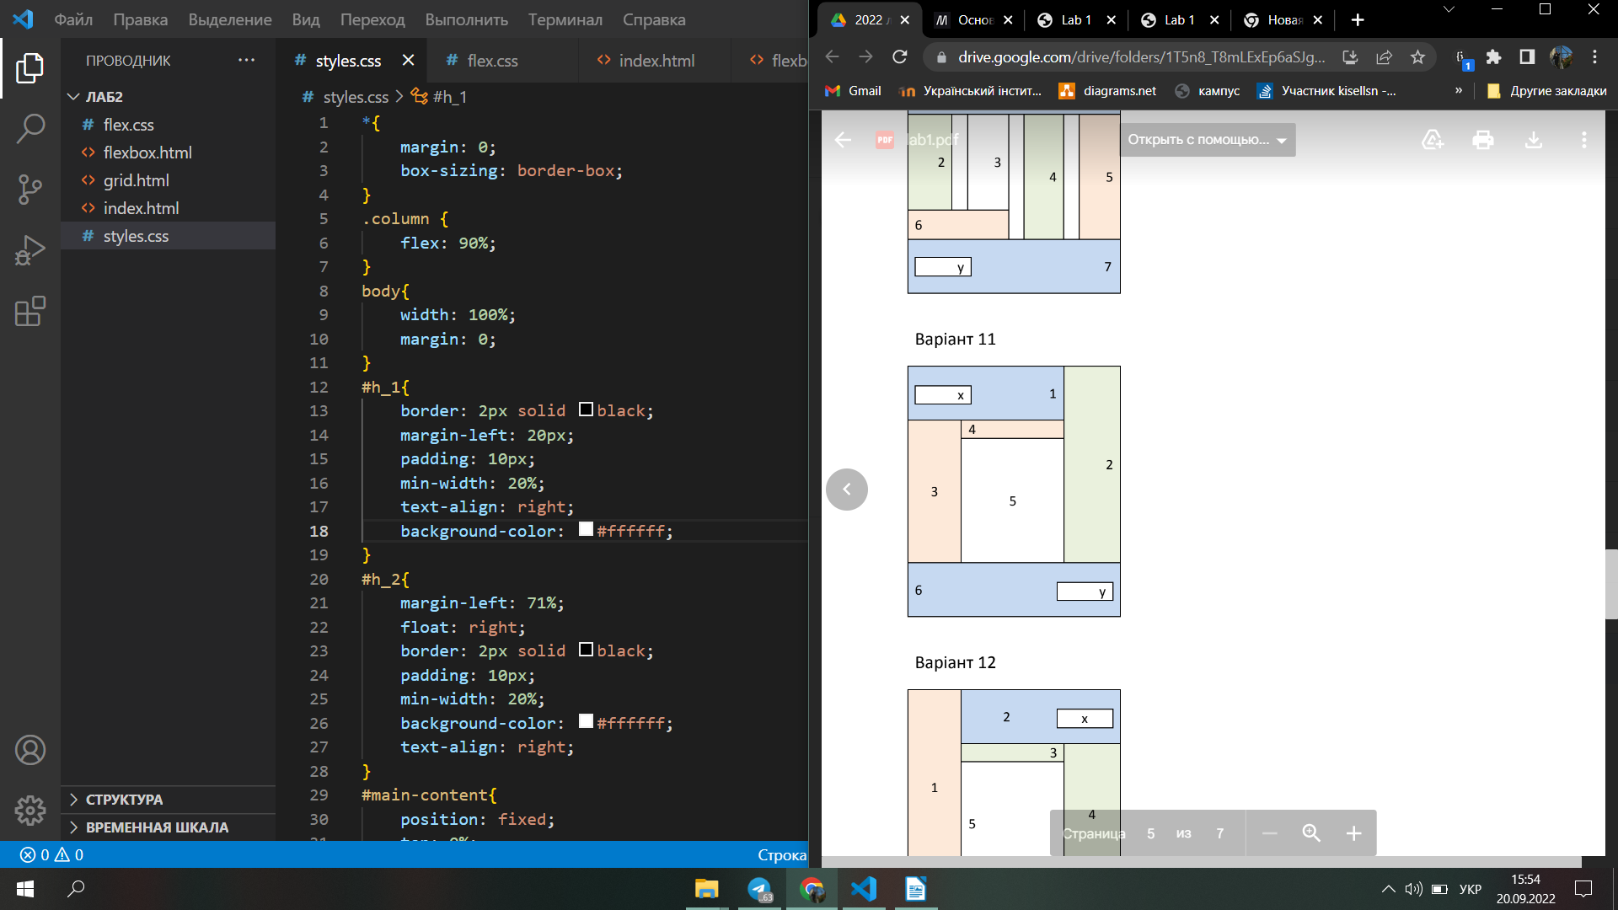

**Результат рoботи:**

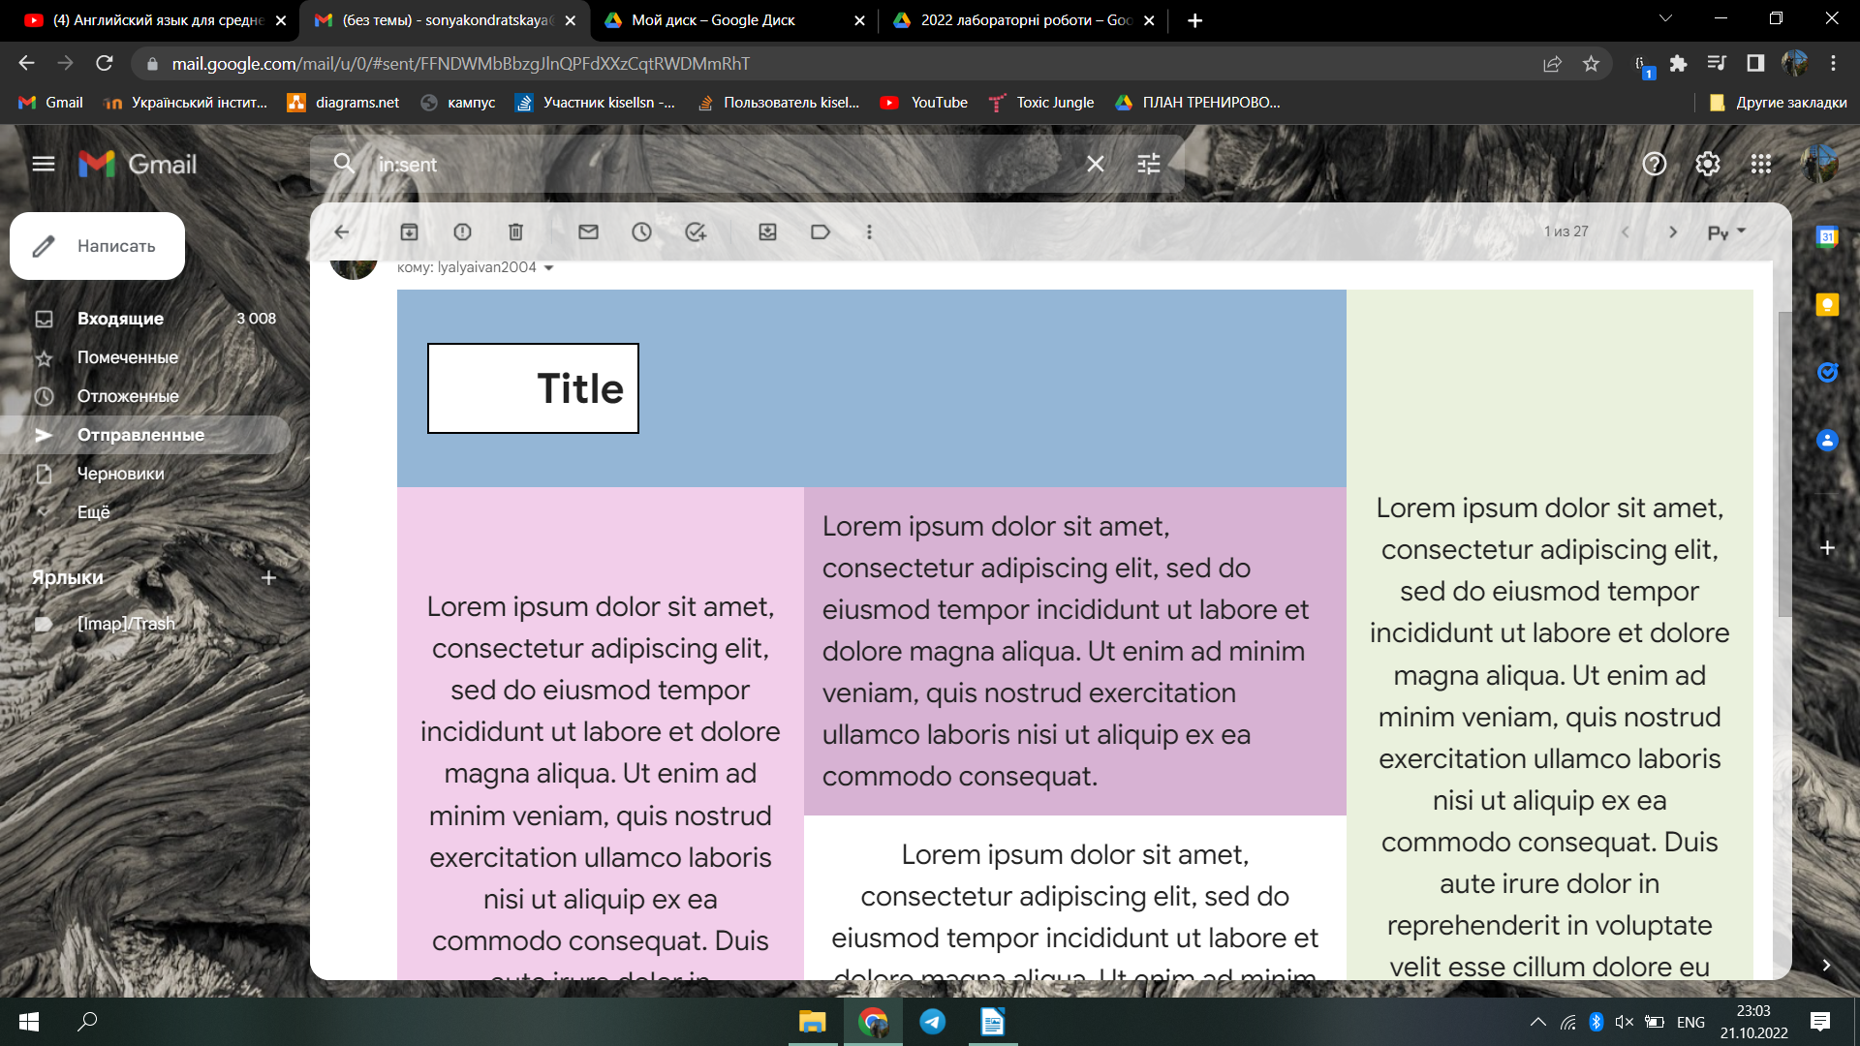

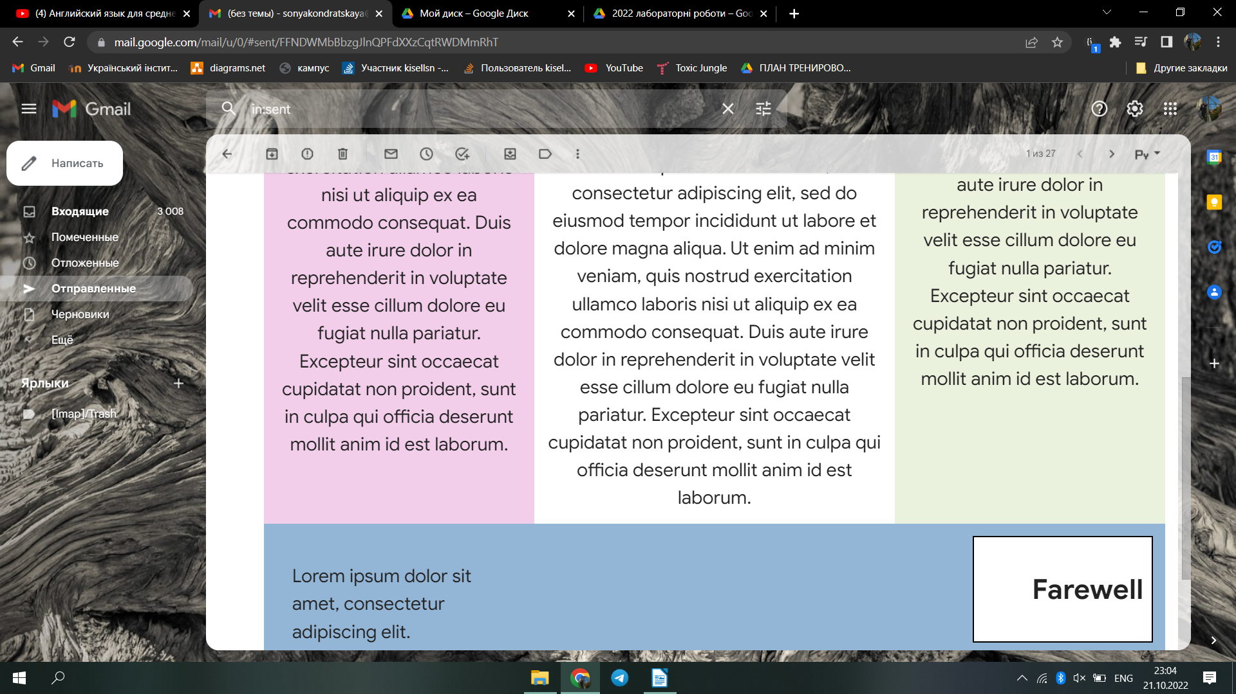

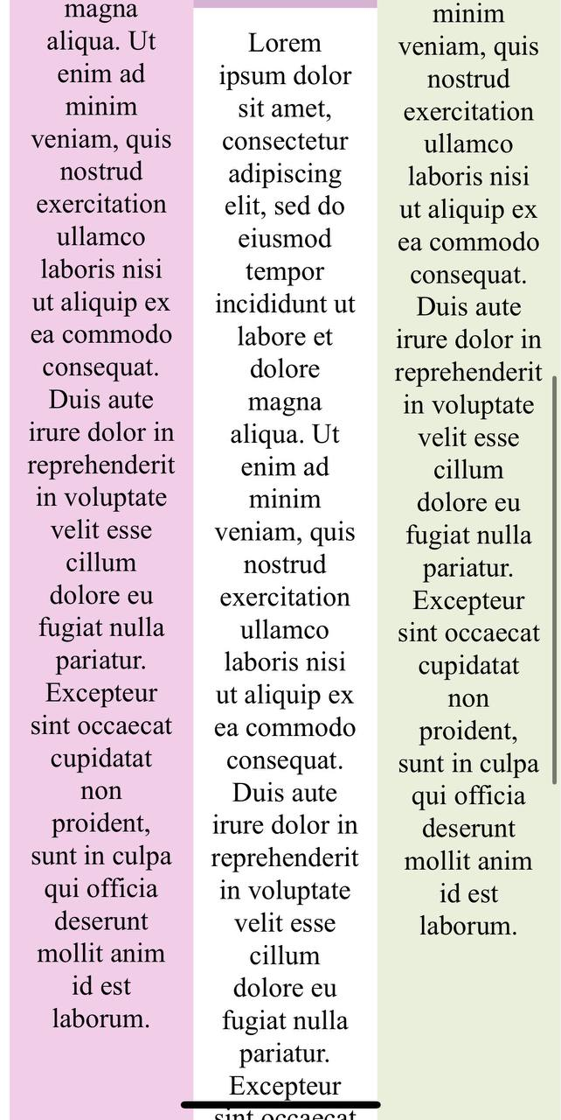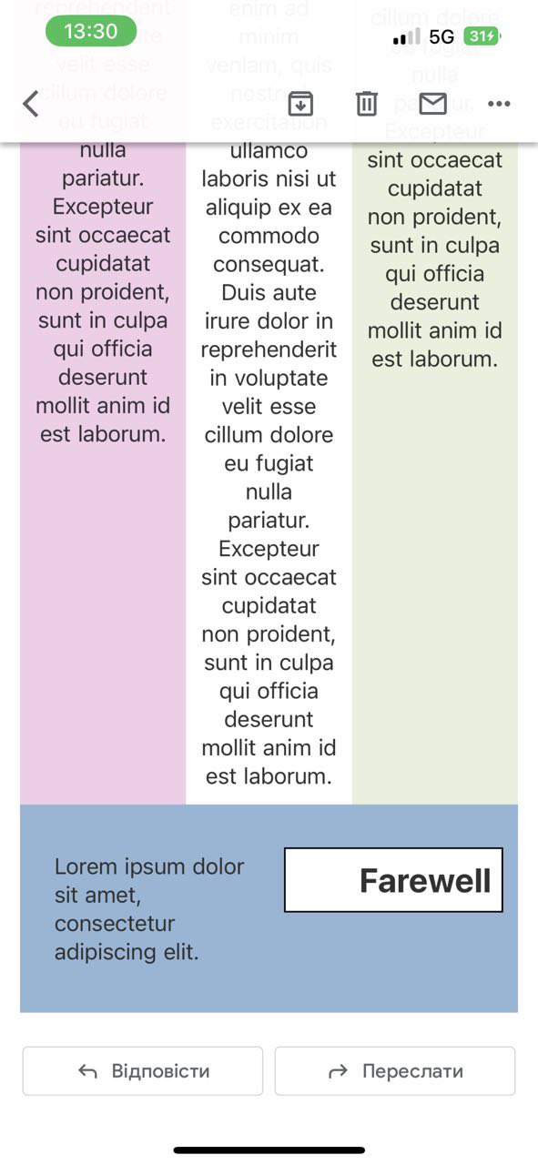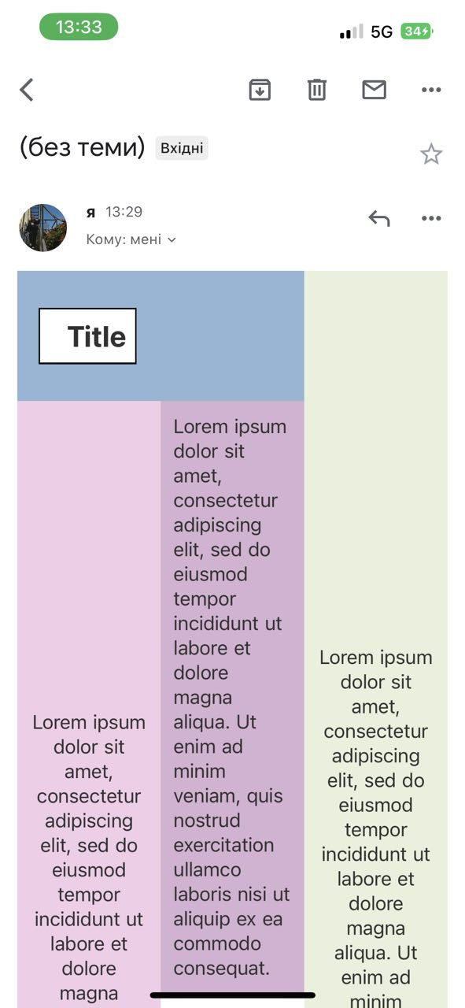

**Мобільна верстка**

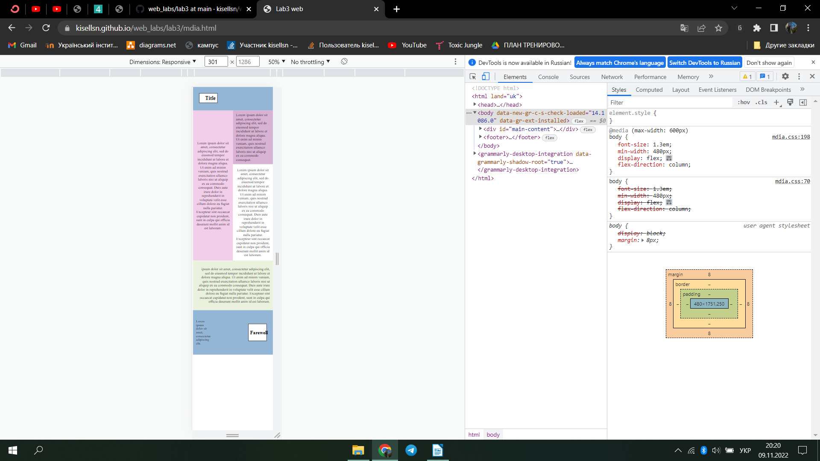Для більш зручного перегляду(щоб блоки не були занадто вузькими а текст став більш читабельним) на смартфоні було вирішено змістити правий блок тексту вниз перед футером.

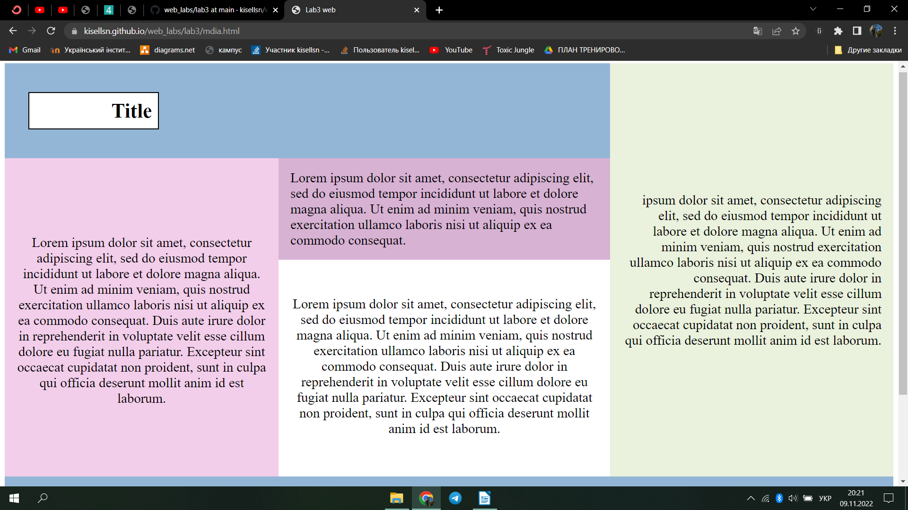

**Висновок**

В ході виконання лаюараторної роботи я ознайомилась з мовою візуального оформлення CSS та освоєння сучасних способів верстки веб-сторінок. А також розібралась як і в яких випадках використовувати такі способи розташування об’єктів на веб- сторінці, як flexbox, grid та звичайні html таблиці. Також за допомогою медіа запитів змінювати вигляд сторінки в залежності від розміру пристрою на якому її відкрили.